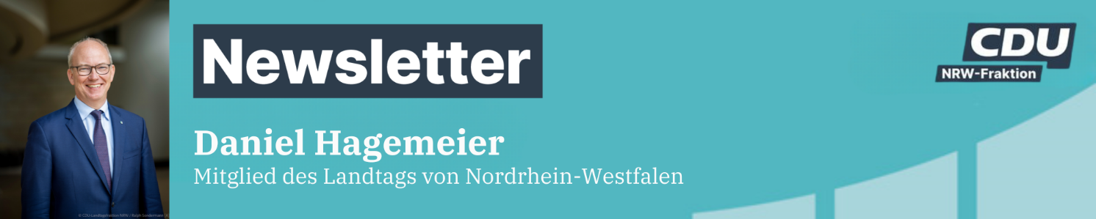
Januar 2026
Liebe Leserinnen und Leser,
ich hoffe, Sie sind gut in das neue Jahr gestartet – mit frischer Energie, Zuversicht und einem klaren Blick nach vorn.
Auch der Landtag Nordrhein-Westfalen hat seine Arbeit wieder mit voller Fahrt aufgenommen. Die erste Plenarwoche des Jahres war geprägt von wichtigen Themen, klugen Debatten und klaren Weichenstellungen. Ich selbst habe mich in meiner Rede für einen sensiblen Umgang mit dem sogenannten „Recht auf Vergessen“ eingesetzt – ein wichtiges Anliegen für Menschen, die eine Krebserkrankung überwunden haben, aber noch immer mit bürokratischen Hürden kämpfen, etwa bei Versicherungen oder einer geplanten Verbeamtung. Hier braucht es mehr Fingerspitzengefühl, Augenmaß – und den Mut zur Veränderung.
Daneben haben wir als Koalition weitere zentrale Themen vorangebracht: von der Stärkung der Freiwilligendienste über den Schutz des Ehrenamts bis hin zu fairen Wettbewerbsbedingungen im Taxi- und Mietwagenmarkt. Eine kleine Auswahl finden Sie wie immer in diesem Newsletter.
Auch im Kreis Warendorf war ich in den vergangenen Wochen wieder viel unterwegs – im Austausch mit engagierten Menschen, Vereinen, Kommunen und Initiativen, die unsere Region so stark machen. Der direkte Draht vor Ort bleibt für mich das Fundament guter Politik.
Wenn Sie noch näher dranbleiben möchten: Folgen Sie mir gerne auch auf Facebook oder Instagram – dort nehme ich Sie regelmäßig mit in meinen politischen Alltag.
Bleiben Sie gesund und zuversichtlich!
Herzlichst
Ihr
Daniel Hagemeier MdL

Lernen Sie meine Arbeit für den Kreis Warendorf und mich noch besser kennen:
Folgen Sie mir auch in den sozialen Medien! ​ ​ ​ Facebook Instagram

Ausstellung HOLO-VOICES
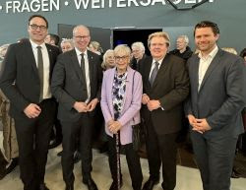
Hologramme der Erinnerung: NRW eröffnet digitalen Lernort gegen das Vergessen
In Essen wurde auf dem Gelände des UNESCO-Welterbes Zollverein ein europaweit einzigartiger Erinnerungs- und Lernort eröffnet. Mit dem Projekt „HOLO-VOICES“ ermöglicht Nordrhein-Westfalen, Holocaust-Überlebenden auch künftig eine Stimme zu geben – in Form fotorealistischer, dreidimensionaler Hologramme. Durch den Einsatz Künstlicher Intelligenz können Besucher den Hologrammen persönliche Fragen stellen. Die Antworten stammen direkt aus zuvor geführten Interviews und bleiben unverändert. Entwickelt wurde das Projekt vom Ministerium für Kultur und Wissenschaft und der TU Dortmund, unterstützt von mehreren Stiftungen. Mit dabei sind unter anderem Aufzeichnungen von Eva Weyl, einer Holocaust-Überlebenden, die das Lager Westerbork überlebt hat.

ZUM ARTIKEL

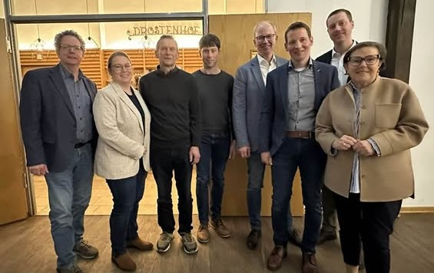
Jahreshauptversammlung des landwirtschaftlichen Ortsverbands Oelde
Gemeinsam mit der ersten stellvertretenden Bürgermeisterin Andrea Geige nahm Daniel Hagemneier an der Jahreshauptversammlung des landwirtschaftlichen Ortsverbands Oelde im Drostenhof teil ung sprach das Grußwort für die Gaste.
Die Landwirtschaft ist ein unverzichtbarer Bestandteil unseres Landes: Sie sichert unsere Ernährung, prägt unsere Kulturlandschaft und trägt maßgeblich zur wirtschaftlichen und gesellschaftlichen Stabilität im ländlichen Raum bei.
Die landwirtschaftlichen Betriebe brauchen dafür verlässliche Rahmenbedingungen – etwa beim Umbau der Tierställe, bei der Ausweitung der Kennzeichnungspflicht für Haltungsformen auf weitere Tierarten oder bei den bundesweiten Regelungen zur Düngung. NRW setzt sich hier seit Langem beim Bund ein.
ZUM ARTIKEL

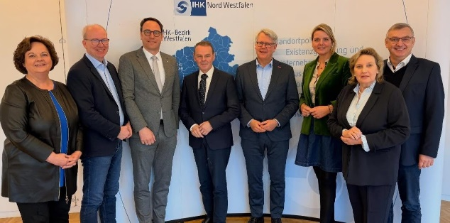
Starkes Handwerk. Starke Heimat
Gemeinsam mit den Abgeordneten aus dem Münsterland haben wir uns über die wirtschaftliche Entwicklung in Westfalen ausgetauscht – und darüber, was unser Handwerk und unsere Mittelständler so besonders macht.
Viele Betriebe stehen gut da, aber der Druck wächst: Fachkräfte fehlen, Investitionen werden zurückgehalten, Strukturen verändern sich. Umso wichtiger ist, dass wir diese Herausforderungen gemeinsam anpacken.
ZUM ARTIKEL

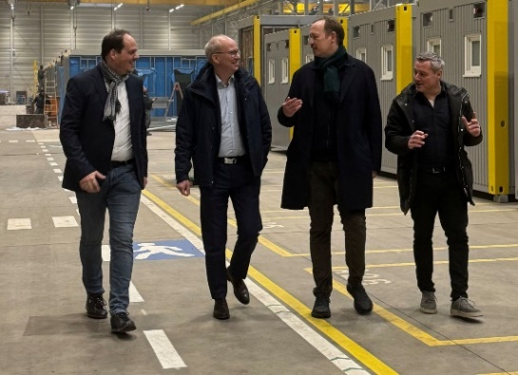
Runter von der Bremse beim modularen Bauen
CDU-Landtagsabgeordneter Daniel Hagemeier informiert sich bei BOLLE in Telgte über Potenziale und regulatorische Hürden
Wohnungsbau, Schulsanierungen, modernisierte Kasernen: Serielles und modulares Bauen könnte ein entscheidender Hebel sein, um schneller und günstiger Lösungen bei den drängenden Fragestellungen im Bausektor zu schaffen. Doch derzeit bereiten die planerischen Rahmenbedingungen den Unternehmen noch Kopfzerbrechen. Bei einem der großen Akteure in diesem Sektor – der BOLLE System- und Modulbau GmbH in Telgte – machte sich der CDU-Landtagsabgeordnete Daniel Hagemeier jetzt ein Bild von den Möglichkeiten, die diese Branche bietet und welche flankierenden Maßnahmen sich die Unternehmen von Politik und Verwaltung wünschen, um ihnen die Arbeit zu erleichtern.
ZUM ARTIKEL

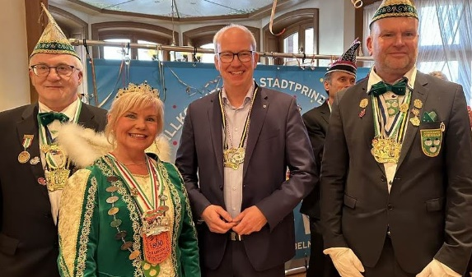
Prinzenempfang in Ennigerloh
Zum Empfang bei den Drubbelnarren in Ennigerloh hatte die neue Stadtprinzessin Bianca I. Puvogel geladen. Auch Daniel Hagemeier MdL ließ sich dieses Ereignis nicht entgehen. Die Prinzessin wird unterstützt von 2 Adjudanten, den beiden ehemaligen Prinzen Jürgen Scheffbusch und Frank Nordhues sowie dem Stadtelferrat der „KG @ eilt“.
Daniel Hagemeier bedankte sich für die schöne Veranstaltung und wünschte den Drubbelnarren weiterhin viel Spaß in der Karnevalssesssion mit einem fröhlichen Helau!
ZUM ARTIKEL

Mitgliederversammlung der Jungen Union
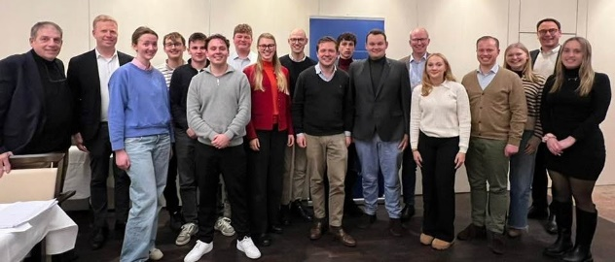
Mitgliederversammlung der Jungen Union im Kreis Warendorf im Hotel Waldmutter in Sendenhorst. "Herzlichen Glückwunsch an Christoph Aulbur zur einstimmigen Wiederwahl als JU-Kreisvorsitzender", beglückwünschte Daniel Hagemeier ihn und den gesamten JU-Kreisvorstand zur Wahl. Die Junge Union leistet eine enorm wichtige Arbeit: Sie bringt junge Perspektiven in die politische Diskussion ein, übernimmt Verantwortung, ist in den kommunalen Gremien vertreten und gestaltet unsere Zukunft aktiv mit.
ZUM ARTIKEL

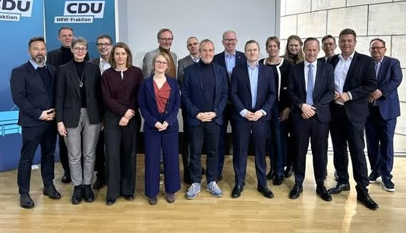
Ambulante spezialfachärztliche Versorgung
Ambulante spezialfachärztliche Versorgung gemeinsam stärken und weiter voranbringen!
Im neuen Jahr fand im Landtag ein fachlicher Austausch zur ambulanten spezialfachärztlichen Versorgung (ASV) statt – einem wichtigen Baustein für eine moderne, sektorenübergreifende Gesundheitsversorgung, insbesondere bei seltenen, schweren oder komplexen Erkrankungen. Als stellvertretender Vorsitzender des Ausschusses für Arbeit, Gesundheit und Soziales übernahm Daniel Hagemeier in der Zusammenarbeit mit der UCB Pharma GmbH gerne die Schirmherrschaft.
ZUM ARTIKEL

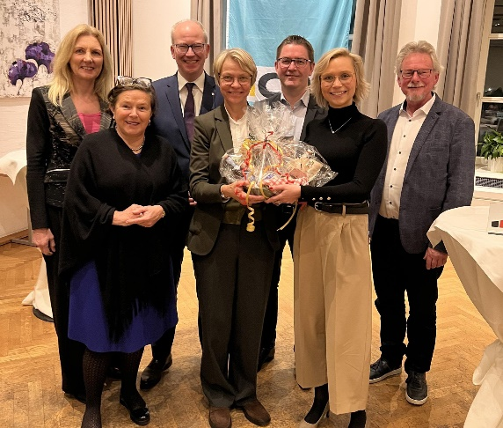
CDU Neujahrsempfang Oelde
Danke Dorothee Feller! Die NRW-Schulministerin war Festrednerin beim Neujahrsempfang des CDU-Stadtverbandes in Oelde. „Ich will irgendwann mal wieder ein Unternehmen besuchen und nicht hören, dass die Auszubildenden keinen Dreisatz können“: Die Verbesserung der Kompetenzen der Schülerinnen und Schüler an den Schulen in Nordrhein-Westfalen liegt Dorothee Feller am Herzen. Beim gestrigen Neujahrsempfang im Bürgerhaus stellte sie Konzepte vor, um erkannte Probleme an den Schulen NRWs anzugehen. „Lehrkräftemangel ist eine der größten Herausforderungen im Bildungswesen“, weiß Feller beispielsweise – und das, obwohl seit Sommer 2022 11.000 Menschen mehr im NRW-Schulsystem arbeiteten.
ZUM ARTIKEL

Neujahrsempfang Gemeinde Beelen
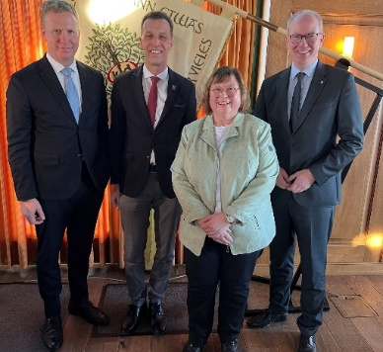
Das Bild eines Bandes stellte Bürgermeister Rolf Mestekemper in den Mittelpunkt des Neujahrsempfanges, zu dem die Gemeinde Beelen zusammen mit der katholischen Frauengemeinschaft um Teamsprecherin Renate Rüschenschulte in die Gaststätte „Zum Holtbaum“ eingeladen hatte. „Dieses Band verbindet uns alle und knüpft sich aus Nachbarschaft, Engagement, Vertrauen und gegenseitiger Hilfe“, ist Mestekemper überzeugt. „Es tut gut, an einem morgen wie diesem zu spüren, dass Beelen lebt. Durch sie und durch uns alle.“
ZUM ARTIKEL

Neujahrsempfang Stadt Warendorf
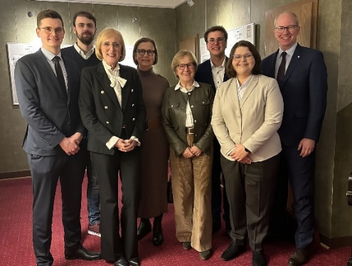
Daniel Hagemeier MdL beim Neujahrsempfang der Stadt Warendorf. Sich engagieren, Haltung zeigen und politisch(er) werden: diese drei guten Vorsätze für 2026 legte Warendorfs Bürgermeister Peter Horstmann am Samstag im Theater am Wall den Gästen des Neujahrsempfangs der Stadt Warendorf ans Herz: „Unsere Demokratie verträgt keine Pause-Taste.“ Da passt es ins Bild, dass die Vorsitzenden aller sechs im Rat vertretenen Fraktionen in einer Talkrunde mit Stadt-Pressesprecher Markus Bußmann Werbung machen konnten für das politische Engagement in der Emsstadt – und auch für das Miteinander auf Augenhöhe, das man bei der Suche nach der besten Lösung im Stadtrat pflege.
ZUM ARTIKEL

Bitte leiten Sie meinen Newsletter per Mail an Interessierte weiter,
oder Newsletter Neuanmeldung unter: - NEWSLETTER ABONNIEREN -

Faire Wettbewerbsbedingungen im Taxi- und Mietwagenmarkt gewährleisten
Von einem leistungsfähigen Taxi- und Mietwagenmarkt profitieren Bürgerinnen und Bürger erheblich. Er gewährleistet eine zuverlässige, flexible und flächendeckende Mobilitätsoption, insbesondere in Zeiten oder Regionen mit keinem oder nur geringem ÖPNV-Angebot. Taxis und Mietwagen sind eine Ergänzung im Mobilitätsmix und ein zentraler Bestandteil vernetzter Mobilität. Marktwirtschaftliche Konkurrenz gilt grundsätzlich als begrüßenswert – wichtig sind jedoch faire Wettbewerbsbedingungen und die Einhaltung von Auflagen und Pflichten.

ZUM ARTIKEL

Stärkung der Prävention und Bekämpfung weiblicher Genitalverstümmelung in NRW

Weibliche Genitalverstümmelung (FGM/C) ist eine schwere Menschenrechtsverletzung mit gravierenden gesundheitlichen, psychischen und sozialen Folgen. Weltweit sind laut WHO über 200 Millionen Frauen betroffen. In Deutschland sind es rund 73.200, in NRW etwa 22.500 – mit geschätzt 4.300 akut gefährdeten Mädchen. Die Dunkelziffer dürfte deutlich höher liegen.
Trotz Strafbarkeit in Deutschland bestehen weiterhin erhebliche Schutzlücken. Besonders kritisch: sogenannte „Ferienbeschneidungen“ während Auslandsreisen sowie Fälle, in denen Beschneiderinnen nach Deutschland eingeflogen werden. Kinder, Eltern, Lehr- und Fachkräfte brauchen gezielte Aufklärung und niedrigschwellige Unterstützungsangebote.

ZUM ARTIKEL

Konsequente Bekämpfung von Finanz- und Organisierter Kriminalität durch grundrechtskonforme Weiterentwicklung der Vermögensabschöpfung

Die Bekämpfung von Finanzkriminalität, insbesondere der Organisierten Kriminalität, ist ein zentrales Anliegen der Zukunftskoalition von CDU und Grünen in Nordrhein-Westfalen. Kriminelle Strukturen agieren zunehmend international und nutzen hochkomplexe Methoden zur Verschleierung illegaler Einnahmen, etwa durch Bargeld, Krypto-Vermögenswerte, verschachtelte Firmenkonstruktionen oder Strohmänner. Ziel solcher Tätergruppen ist es, unrechtmäßig erlangtes Vermögen über legale Geschäftstätigkeiten oder verschachtelte Strukturen dauerhaft dem staatlichen Zugriff zu entziehen. Besonders problematisch ist, dass das Tatbezugserfordernis schwer belegbar ist und Herkunftsnachweise gezielt verweigert, werden.

ZUM ARTIKEL

Freiwilligendienste in Nordrhein-Westfalen stärken und weiterentwickeln

Freiwilligendienste wie das Freiwillige Soziale Jahr (FSJ), der Bundesfreiwilligendienst (BFD), das Freiwillige Ökologische Jahr (FÖJ) sowie internationale Freiwilligendienste leisten einen wichtigen gesellschaftlichen Beitrag. Sie fördern gemeinnütziges Engagement, bieten jungen Menschen Orientierung und vermitteln Werte wie Verantwortung, Solidarität und Gemeinschaftssinn. Die Einsatzbereiche sind vielfältig – von Kitas und Krankenhäusern über Einrichtungen der Behindertenhilfe bis hin zum Umwelt- und Naturschutz.

ZUM ARTIKEL

Krieg in der Ukraine – Solidarität zeigen, Integration stärken, Perspektiven schaffen

Der russische Angriffskrieg gegen die Ukraine hält unvermindert an und hat Millionen von Menschen zur Flucht gezwungen. Allein in Nordrhein-Westfalen leben über 250.000 Menschen aus der Ukraine, davon rund 130.000 mit vorübergehendem Schutzstatus nach § 24 Aufenthaltsgesetz. Die Geflüchteten, überwiegend Frauen und Kinder, stehen vor enormen Herausforderungen wie dem Erlernen der deutschen Sprache, der Integration in Schule und Beruf sowie dem Aufbau eines sicheren Alltags. Die bisher erreichten Fortschritte zeigen: Integration kann gelingen – durch gezielte Maßnahmen, Engagement der Zivilgesellschaft und gute Zusammenarbeit zwischen Land, Kommunen und Trägern.

ZUM ARTIKEL

25 Millionen Euro für soziale Innovation: SozialstiftungNRW stärkt Teilhabe, Medienkompetenz und Familienhilfe

Im Jahr 2025 hat die SozialstiftungNRW insgesamt 96 soziale Projekte mit rund 25 Millionen Euro gefördert. Ein besonderer Schwerpunkt lag dabei auf der Digitalisierung in der sozialen Arbeit. So wurde etwa ein bislang einmaliges Verbundprojekt zur Erprobung Assistiver Technik in Wohneinrichtungen gestartet. In zehn Einrichtungen der Freien Wohlfahrt werden dort moderne Technologien wie Sprachassistenzen und Vitalwert-Sensoren eingesetzt, um Menschen mit Behinderung mehr Eigenständigkeit und Privatsphäre zu ermöglichen.

ZUM ARTIKEL

Mehr Meister für NRW: Landesprämie zeigt Wirkung

Seit Juni 2023 unterstützt das Land Nordrhein-Westfalen frisch geprüfte Handwerksmeisterinnen und -meister mit einer Prämie in Höhe von 2.500 Euro. Ziel ist es, den Meisterweg im Handwerk attraktiver zu machen und dem Fachkräftemangel entgegenzuwirken. Die Wirkung zeigt sich deutlich: 2024 wurde mit über 3.800 neuen Meisterabschlüssen der höchste Wert seit 2015 erreicht. Insgesamt haben bereits mehr als 8.000 Personen von der Meisterprämie profitiert.
Die Prämie richtet sich an Absolventinnen und Absolventen der Meisterprüfung in Gewerken nach Anlage A oder B Abschnitt 1 der Handwerksordnung, sofern ihr Hauptwohnsitz in Nordrhein-Westfalen liegt. Voraussetzung ist, dass die Prüfung innerhalb der letzten drei Monate abgelegt wurde und keine andere Aufstiegsprämie in Anspruch genommen wurde. Die Förderung erfolgt nur einmal pro Person.

ZUM ARTIKEL

Schule fürs Leben: Neues Landesprogramm bringt Alltagswissen in den Unterricht

Wie gehe ich mit Geld um, was brauche ich an Versicherungen, und wie gelingen kleine Reparaturen im Alltag? Mit genau solchen Fragen beschäftigt sich das neue Landesprogramm „Fit for life“, das jetzt im Regierungsbezirk Münster an den Start gegangen ist. Ziel ist es, Schülerinnen und Schüler in weiterführenden Schulen besser auf praktische Lebenssituationen vorzubereiten. Entwickelt wurde das Programm vom Schulministerium in Zusammenarbeit mit der IHK Nord Westfalen, weiteren Kammern und dem Berliner Bildungsprojekt LifeTeachUs.
Kern des Programms sind sogenannte „Life Teachers“ – Fachleute aus Unternehmen, Handwerksbetrieben und Organisationen, die ihr Wissen direkt in den Schulunterricht einbringen. Sie gestalten Praxiseinheiten zu Themen wie Finanzen, gesunde Ernährung oder handwerkliche Grundkenntnisse. Erste Pilotprojekte an Schulen in Gelsenkirchen und Münster zeigen eine sehr positive Resonanz. Dabei wurde deutlich: Der direkte Austausch mit Praktikern stärkt das Verständnis für schulische Inhalte und eröffnet neue Perspektiven auf die Berufs- und Lebenswelt.

ZUM ARTIKEL

Mehr Projekte, mehr Teilhabe: Inklusionsscheck stößt auf große Resonanz

Die Landesregierung Nordrhein-Westfalen unterstützt mit dem Inklusionsscheck seit 2019 Projekte von und für Menschen mit Behinderungen.
Im Jahr 2025 wurden so viele Anträge bewilligt wie noch nie: Insgesamt gingen 406 Schecks mit einem Gesamtvolumen von 812.000 Euro an Vereine und Initiativen im ganzen Land. Mit der unbürokratischen Pauschale von 2.000 Euro werden unter anderem barrierefreie Umbaumaßnahmen, inklusive Freizeitangebote oder Veranstaltungen zur Sensibilisierung für das Thema Inklusion gefördert.

ZUM ARTIKEL

Ein Jahr LBF NRW: Schlagkräftiger Einsatz gegen Finanzkriminalität

Vor einem Jahr hat Nordrhein-Westfalen mit dem Landesamt zur Bekämpfung der Finanzkriminalität (LBF NRW) eine bundesweit einzigartige Behörde geschaffen, die mittlerweile eine zentrale Rolle bei der Aufklärung schwerer Steuerstraftaten spielt. Mehr als 1.200 Fachkräfte bündeln dort ihre Expertise – und das mit Erfolg: Das LBF arbeitet mittlerweile eng mit der Europäischen Staatsanwaltschaft zusammen und unterstützt derzeit 22 internationale Großverfahren zu Umsatzsteuerbetrug. Auch bei Krypto-Gewinnen und Steuereinnahmen von Influencern bringt das Landesamt Licht in bislang kaum beleuchtete Bereiche.

ZUM ARTIKEL

Mehr Unterstützung für Vereine und Ehrenamtliche: Weniger Bürokratie, höhere Freibeträge

Seit Jahresbeginn gelten neue steuerliche Regelungen, die ehrenamtlich Engagierte und gemeinnützige Vereine in Nordrhein-Westfalen spürbar entlasten. Die Freibeträge für Übungsleiter und Ehrenamtliche wurden angehoben – auf 3.300 Euro bzw. 960 Euro jährlich. Auch kleine und mittlere Vereine profitieren: Die Freigrenze für Einnahmen aus wirtschaftlichen Tätigkeiten wurde auf 50.000 Euro erhöht, was vielfach die Steuerpflicht vermeidet und Verwaltungsaufwand senkt.

ZUM ARTIKEL

Neues Jahr, neue Regeln: Mehr Unterstützung für Vereine und Ehrenamt

Seit Jahresbeginn gelten zahlreiche Verbesserungen für gemeinnützige Vereine und ehrenamtlich Engagierte in Nordrhein-Westfalen. Durch höhere Freibeträge, weniger Bürokratie und mehr finanzielle Spielräume schafft das Land neue Rahmenbedingungen, die freiwilliges Engagement erleichtern und stärken.
So wurde etwa der Übungsleiterfreibetrag auf 3.300 Euro und die Ehrenamtspauschale auf 960 Euro im Jahr angehoben. Gleichzeitig wurde die Freigrenze für wirtschaftliche Geschäftsbetriebe auf 50.000 Euro erhöht, was besonders kleinen und mittleren Vereinen zugutekommt. Sie bleiben so weiterhin von der Körperschaft- und Gewerbesteuer befreit. Auch die Pflicht zur zeitnahen Mittelverwendung entfällt nun für Vereine mit Einnahmen bis 100.000 Euro – bislang galt die Grenze bei 45.000 Euro.
ZUM ARTIKEL

Clearingstelle für Impfschäden: Neues Unterstützungsangebot für Betroffene in NRW

Das nordrhein-westfälische Gesundheitsministerium hat eine neue Clearingstelle eingerichtet, um Menschen zu helfen, die nach einer COVID-19-Schutzimpfung gesundheitliche oder wirtschaftliche Probleme entwickelt haben. Die sogenannte „Clearingstelle Impfschäden“ dient als kostenlose und niedrigschwellige Anlaufstelle für Betroffene mit Wohnsitz in NRW. Ziel ist es, Orientierung und Unterstützung bei Fragen rund um behördliche Abläufe, soziale Leistungen und medizinische Versorgung zu geben.
Die Clearingstelle dokumentiert gemeinsam mit den Betroffenen ihre aktuelle gesundheitliche und wirtschaftliche Lage und weist auf mögliche Hilfsangebote hin. Sie vermittelt bei Bedarf auch zwischen den zuständigen Leistungsträgern, etwa Krankenkassen oder Behörden, um individuelle Lösungen zu finden. Eine rechtliche Bewertung oder medizinische Diagnose erfolgt jedoch nicht. Ebenso ersetzt das Angebot nicht den ärztlichen Kontakt, sondern ergänzt die bestehenden Strukturen.

ZUM ARTIKEL

Über 213 Millionen Euro: Land NRW entlastet Grundstückseigentümer vollständig von Straßenausbaubeiträgen
Das Land Nordrhein-Westfalen hat in den vergangenen Jahren erhebliche Fortschritte bei der Entlastung von Grundstückseigentümern gemacht. Seit der Reform des Kommunalabgabengesetzes im Jahr 2020 übernimmt das Land schrittweise alle Beiträge, die Eigentümer zuvor beim Straßenausbau leisten mussten. Anfangs wurde die Hälfte der Beiträge übernommen, 2022 dann vollständig – auch rückwirkend für bereits belastete Bürger. 2024 wurde schließlich ein Beitragserhebungsverbot eingeführt, das den Kommunen die Erhebung solcher Beiträge vollständig untersagt.
ZUM ARTIKEL

Neue Landesbeauftragte für Kinderschutz und Kinderrechte vorgeschlagen
Die Landesregierung will Petra Ladenburger zur neuen Beauftragten für Kinderschutz und Kinderrechte in Nordrhein-Westfalen ernennen. Die Juristin ist auf Familienrecht spezialisiert und setzt sich seit vielen Jahren für den Schutz von Kindern vor Gewalt ein. Sie berät Betroffene von sexualisierter Gewalt, bildet Fachkräfte weiter und ist als Dozentin an der Technischen Hochschule Köln tätig. Darüber hinaus unterstützt sie die Aufarbeitung sexuellen Kindesmissbrauchs auf Landes- und Bundesebene.
Die neue Funktion basiert auf dem aktualisierten Landeskinderschutzgesetz und soll die Rechte von Kindern und Jugendlichen in NRW gezielt stärken.
ZUM ARTIKEL

Landesbauordnung wird modernisiert: Sicherheit und Verteidigungsfähigkeit im Fokus
Die nordrhein-westfälische Landesregierung hat am 20. Januar 2026 eine Reform der Landesbauordnung auf den Weg gebracht. Ziel ist es, zentrale Bauvorhaben im Bereich der Sicherheits- und Verteidigungsinfrastruktur künftig schneller umsetzen zu können. Dazu sollen die Verfahren vereinfacht, angepasst und beschleunigt werden. Hintergrund sind die veränderten weltpolitischen Rahmenbedingungen, die deutlich machen, dass staatliche Sicherheitsvorsorge keine abstrakte Zukunftsaufgabe ist, sondern konkretes Regierungshandeln im Hier und Jetzt erfordert.
ZUM ARTIKEL

Neue Chancen für Vereine und Engagierte: Land NRW fördert Digitalisierung und KI-Nutzung im Ehrenamt
Das Land Nordrhein-Westfalen stellt für das Jahr 2026 zahlreiche neue Unterstützungsangebote bereit, um ehrenamtlich engagierte Menschen, Vereinsvorstände und Organisationen fit für die digitale Zukunft zu machen. Unter dem Motto „Digital in die Zukunft – engagiert mit KI und Co.“ liegt der Fokus auf der Förderung digitaler Kompetenzen und dem sinnvollen Einsatz von Künstlicher Intelligenz (KI) im Ehrenamt. Ziel ist es, Engagierten Werkzeuge an die Hand zu geben, mit denen sie zeitaufwändige Aufgaben wie Protokolle, Spendenverwaltung oder Antragstellungen effizienter erledigen können.

ZUM ARTIKEL

„Meister.Werk.NRW“ 2026: Ehrenpreis würdigt engagierte Betriebe des Lebensmittelhandwerks

Nordrhein-Westfalen startet in die neue Wettbewerbsrunde des Ehrenpreises „Meister.Werk.NRW“. Der Preis wird jährlich vom Ministerium für Landwirtschaft und Verbraucherschutz vergeben und zeichnet besonders engagierte Betriebe des Lebensmittelhandwerks aus. Bewerben können sich Bäckereien, Fleischereien, Konditoreien und Brauereien, die mit hoher handwerklicher Qualität, regionaler Verwurzelung und verantwortungsvollem Wirtschaften überzeugen. Einsendeschluss für die Bewerbung ist der 25. Februar 2026.

ZUM ARTIKEL

Frühkindliche Bildung stärken: Land NRW überarbeitet Bildungsgrundsätze für Kinder bis zehn Jahre

Nordrhein-Westfalen bringt die Bildungsgrundsätze für Kinder im Alter von null bis zehn Jahren auf den neuesten Stand. Damit setzt das Land ein klares Zeichen für die Bedeutung frühkindlicher Bildung. Die Bildungsgrundsätze geben pädagogischen Fachkräften in Kitas, Kindertagespflege, Grundschule und Ganztag eine praxisnahe Orientierung für die tägliche Arbeit – und bilden den fachlichen Rahmen für ein gemeinsames Bildungsverständnis.

ZUM ARTIKEL

Mehr Menschen erhalten Zugang zur Ehrenamtskarte NRW

Durch eine Absenkung der Zugangsvoraussetzungen wird die Ehrenamtskarte NRW für deutlich mehr engagierte Bürgerinnen und Bürger erreichbar.
Der nordrhein-westfälische Landtag hat im Dezember 2025 auf Antrag von CDU und Grünen beschlossen, die Kriterien für den Erhalt der Ehrenamtskarte zu erleichtern. Künftig genügen bereits 200 statt bisher 250 Stunden freiwilligen Engagements pro Jahr – oder vier Stunden pro Woche –, um Anspruch auf die Karte zu erhalten. Auch wer eine geringe Aufwandsentschädigung erhält, bleibt weiterhin berechtigt, sofern die Freibeträge nicht überschritten werden. Damit trägt das Land der veränderten Realität ehrenamtlicher Arbeit Rechnung: Diese findet häufig flexibel, projektbezogen und im Spannungsfeld mit Beruf, Familie oder Ausbildung statt.

ZUM ARTIKEL

Hologramme der Erinnerung: NRW eröffnet digitalen Lernort gegen das Vergessen

In Essen wurde auf dem Gelände des UNESCO-Welterbes Zollverein ein europaweit einzigartiger Erinnerungs- und Lernort eröffnet. Mit dem Projekt „HOLO-VOICES“ ermöglicht Nordrhein-Westfalen, Holocaust-Überlebenden auch künftig eine Stimme zu geben – in Form fotorealistischer, dreidimensionaler Hologramme. Durch den Einsatz Künstlicher Intelligenz können Besucher den Hologrammen persönliche Fragen stellen. Die Antworten stammen direkt aus zuvor geführten Interviews und bleiben unverändert. Entwickelt wurde das Projekt vom Ministerium für Kultur und Wissenschaft und der TU Dortmund, unterstützt von mehreren Stiftungen. Mit dabei sind unter anderem Aufzeichnungen von Eva Weyl, einer Holocaust-Überlebenden, die das Lager Westerbork überlebt hat.

ZUM ARTIKEL
Lernen Sie meine Arbeit für den Kreis Warendorf und mich noch besser kennen:
Folgen Sie mir auch in den sozialen Medien! ​ ​ ​ Facebook Instagram

Um sich aus dem Newsletter auszutragen, benutzen Sie bitte folgenden Link oder schreiben Sie uns einfach eine E-Mail: -LINK ZUR NEWSLETTER ABMELDUNG-
Daniel Hagemeier MdL
Platz des Landtags 1
40221 Düsseldorf
Telefon: 0211/8842744
E-Mail: daniel.hagemeier@landtag.nrw.de

Bitte leiten Sie meinen Newsletter per Mail an Interessierte weiter,

oder Newsletter Neuanmeldung unter: - NEWSLETTER ABONNIEREN -

